106年度教育部補助臺北市立大學特殊教育中心辦理
「與孩子的情緒做朋友-情緒障礙學生輔導、課程設計及策略分享」研習計畫
壹、依據
依教育部106年1月17日臺教學〈四〉字第1060008399D號函辦理。
貳、目的
為增進國民小學特教相關從業人員落實特殊教育情緒障礙所需相關知能，以提升國民小學教師對情緒障礙學生能有更全面的認識，同時提升教師在情緒障礙學生的課程設計能因應不同學生設計個別化的教育計畫。
參、辦理單位
一、主辦單位：教育部（學生事務及特殊教育司國民及學前教育署）。
二、承辦單位：臺北市立大學（特殊教育中心）
肆、時間、地點及參加對象
一、時間：106年7月11日（星期二）09：00～16：20。
二、地點：臺北市立大學勤樸樓1樓C115研習教室(臺北市中正區愛國西路1號)。
三、對象：本研習預計報名人數30名，臺北市及金門縣國中小特教教師優先錄取，報名未滿名額開放跨區報名，依先後次序錄取。
伍、報名方式
一、請於106年7月4日前至特教通報網 (http://www.set.edu.tw/教師研習/大專特教研習)報名；錄取名單將於7月6日前公布於特教通報網，請上網確認錄取名單。
二、報名經審核錄取後，因故無法參加時請於3天前電：02-2311-3040*4133辦理請假。
- 注意事項
一、參加人員請由所屬單位給予公（差）假，差旅費由原單位依規定支給。
二、為尊重講師，請準時入場，研習開始逾20分鐘後恕不予入場。
三、研習課程須全程參與，時數核發以簽到（退）表為主，若經工作人員發現代為簽名或無故離席缺課者，恕不核發研習時數。研習時數請於研習5日後自行上特教通報網查詢，如有疑問須於10日內向本中心反應，逾時將不受理。
四、參加本主題研習者，請研習人員自備環保杯。
五、本校無法提供停車位，停車問題請學員自行處理。
六、考量因突發狀況導致研習需臨時變動，請學員們於活動前一天務必收E-mail(您留於 通報網之E-mail) 或至特教通報網原報名介面/緊急公告/詳閱，以了解研習變動相關最新訊息，如有未盡事宜，得隨時補充修正之。

- 講師簡介

關培培：國立高雄師範大學特殊教育學系兼任助理教授

專長：情緒障礙課程設計、情緒障礙學習策略

- 課程表
與孩子的情緒做朋友-情緒障礙學生輔導、課程設計及策略分享
時間 | 內容
09:00-10:30 | 實務現場面面觀:  教師、學生與自己情緒
10:30-10:40 | 休息
10:40-12:10 | 教師現場的反思:  情緒障礙定義、學生學習特質、生態環境
12:10-13:10 | 午餐時間
13:10-14:40 | 課程設計:  如何於課程設計與情緒障礙學生互動  情緒障礙學生在學習上的困境
14:40-14:50 | 休息
14:50-16:20 | 情緒障礙學生學習策略分享及應用
16: 20~ | 賦歸、問題提問

- 交通資訊
臺北市立大學地址：10048臺北市中正區愛國西路1號
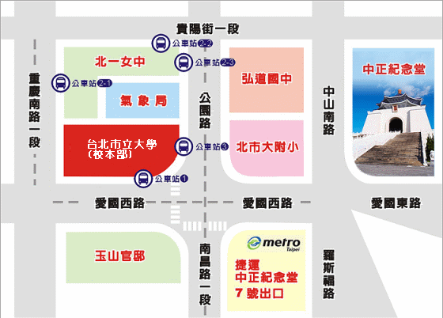
捷運站：中正紀念堂站7號出口 / 小南門站4號出口
公車站 1：(臺北市立大學站) 252、662、644
公車站 2：(一女中站)
2-1 262、3、0東
2-2 臺北客運、15路樹林、指南3、聯營270、235、662、663
2-3 聯營204、241、243、244、236、251、644、706、235、532、630
公車站 3：(市立大學附小站)204、235、630、644、532、706、662、663、241、243、
244、5、236、251
